Ofício Vereador Nº 1233/2021

São Roque, 7 de junho de 2021.

Excelentíssimo Senhor Prefeito,

Venho por meio deste cumprimentá-lo e solicitar os bons ofícios de Vossa Excelência, junto ao Departamento de Competente, a troca de duas tampas de concreto para bueiro na Rua dos Palmares, altura n. 35 e 41, no Bairro Paisagem Colonial
Considerando que este vereador esteve visitando o local, no último domingo (06), de modo que no local acima existes no local estão quebradas, conforme foto em anexo, justificando assim o presente pedido.
Na certeza de que dispensará especial atenção a este Ofício, desde já agradeço, renovando meus mais sinceros protestos de elevada estima e de distinta consideração.

Atenciosamente,

William da Silva Albuquerque
Vereador

Ao
Excelentíssimo Senhor
MARCOS AUGUSTO ISSA HENRIQUES DE ARAUJO
DD. Prefeito de São Roque-SP.

PROTOCOLO Nº CETSR 07/06/2021 - 09:36 6485/2021

ANEXO I

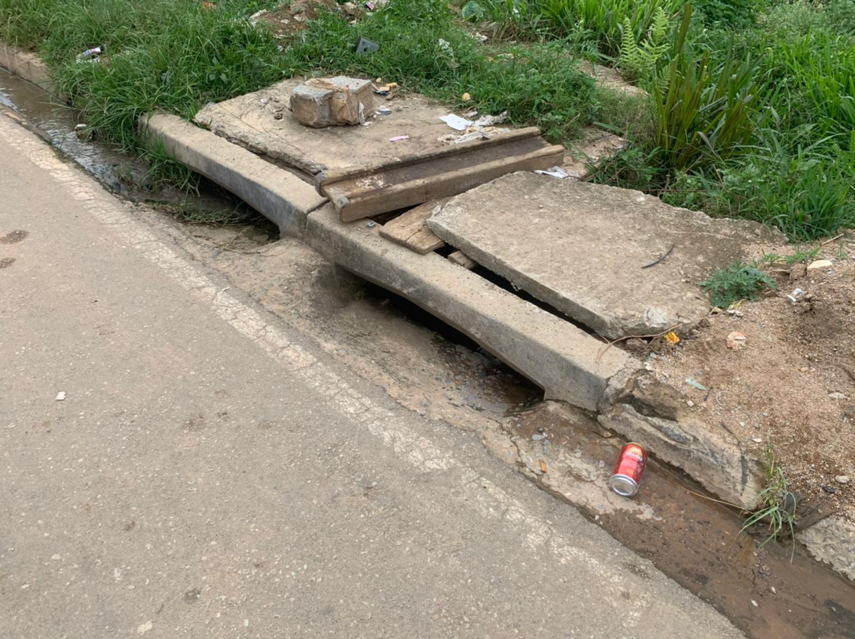
PROTOCOLO Nº CETSR 07/06/2021 - 09:36 6485/2021

